**Pédagogie organisationnelle**

**Déroulement de l'épreuve :**

*20 minutes de préparation*.  
A l'issue de cette préparation, le candidat dispose d'un temps maximum de 10 minutes pour présenter et argumenter sa façon de concevoir et réaliser une action de formation de plongeurs préparant, dans l’espace de 0 à 6 mètres, un brevet ou une certification. (le jury n'intervient pas durant ces 10 min!)

A l'issue de cette présentation, le candidat répond aux questions du jury portant sur le projet présenté, ainsi que sur ses connaissances de pédagogie organisationnelle.

La durée totale de l’épreuve ne doit pas excéder 20 minutes.

**Compétences recherchées / attendues :**

Les compétences nécessaires à l’accueil d’un public de plongeurs, à l’organisation de plongées de formation en milieu artificiel, à la connaissance du cursus de formation des plongeurs, doivent être mises en œuvre dans le respect du contexte réglementaire dans lequel évolue un initiateur.

**Critères d’évaluation :**

* Réalisme, faisabilité, efficacité des actions ou des solutions proposées.

* Respect de la réglementation et de la sécurité.

* Connaissance des profils de plongeurs et compétences associées.

* Mise en application des connaissances au service d'une démarche structurée.

* Clarté de la démarche, structuration de l’exposé, adéquation et pertinence des solutions proposées dans le contexte défini.

Les compétences et savoirs faire que vous devez travailler :

* La fonction de directeur de plongée en milieu artificiel.

* L’organisation d’un projet de formation sur une saison en piscine.

* La planification de cette formation sur la saison en piscine.

* L’organisation d’une séance ponctuelle de piscine comportant plusieurs niveaux de formation.

* L’organisation d’une séance d’évaluation au brevet de plongeur Niveau 1.

* La construction d’une progression sur plusieurs séances.

* Les règles de sécurité spécifiques propres à certaines séances.

* La gestion du groupe et des moyens en ressource humaine.

* Les indicateurs et les évaluations mis en œuvre

* Le respect du cadre réglementaire.

* Les exigences de sécurité autour et à l’intérieur du bassin.

**Quelques conseils :**

* Lire attentivement le sujet pour en comprendre le sens et concevoir les actions pédagogiques et organisationnelles pertinentes à mettre en œuvre.

* Un exposé de cette durée nécessite une préparation spécifique qu’il convient d’effectuer avec votre tuteur.

* Les aspects pédagogiques doivent être illustrés d’exemples et d’applications concrètes.  
* Attention aux usines à bulles !  
* Ne rien inventer se contenter de choses réelles, réalisées et réalisables.

Les attentes en terme d’organisation

* 1° Gestion d’un site de plongée
* 2° Accueil des plongeurs
* 3° Organisation des groupes
* 4° Organisation de la sécurité sur le site
* 5° Organisation des secours
* 6° Organisation d’une formation de plongeurs N1, N2, ENFANTS…

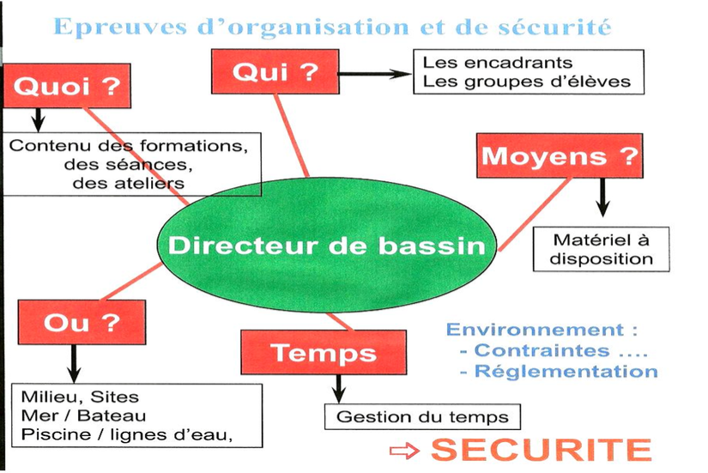

**Une démarche logique :**

* Recenser les encadrants et leurs prérogatives.
* Recenser les plongeurs et leurs attentes.
* Faire le point des moyens à dispositions, des contraintes du site.
* Composer les groupes, leurs affecter : un encadrement, du matériel , une zone d’évolution…
* Faire un briefing en tant que directeur de bassin avant la séance à l’encadrement, incluant les prérogatives du moment, la sécurité …

**Exemple :**

